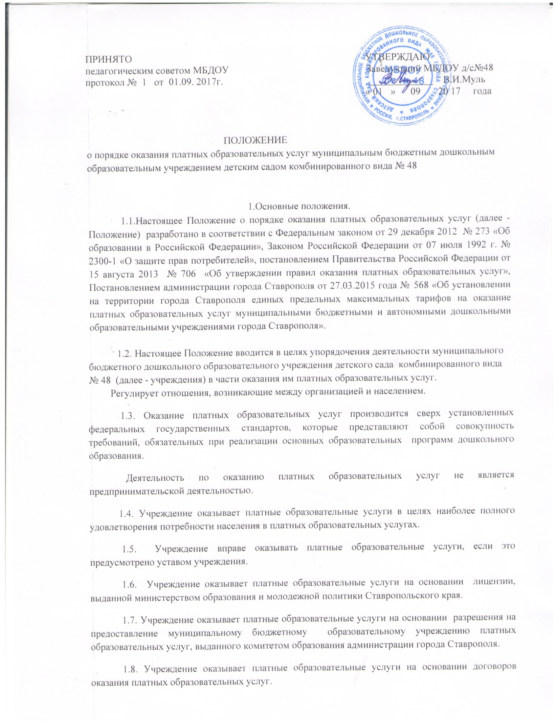 1.9. Оказание платных образовательных услуг не может наносить ущерб или ухудшать качество предоставления основных образовательных услуг.

2. Основные понятия, используемые в Положении
2.1. Платные образовательные услуги – образовательные услуги, оказываемые учреждениями населению за счет личных средств граждан, организаций и иных источников, предусмотренных законодательством.
2.2. Исполнитель – учреждение, оказывающее платные образовательные услуги потребителю по договору оказания платных образовательных услуг.
2.3. Заказчик - законный представитель несовершеннолетнего - мать, отец, опекун, попечитель, уполномоченный представитель органа опеки и попечительства или учреждение социальной защиты, в котором находится нуждающийся в опеке или попечительстве несовершеннолетний, организация, либо лицо, действующее на основании доверенности, выданной законным представителем.
2.4. Договор оказания платных образовательных услуг – документ, согласно которому Исполнитель обязуется по заданию Заказчика оказать услуги, а Заказчик обязуется оплатить эти услуги.
3. Организация оказания платных образовательных услуг
3.1. Исполнитель бесплатно обеспечивает Заказчиков доступной и достоверной информацией о платных образовательных услугах.
3.2. Информация о платных образовательных услугах, оказываемых учреждениями, должна находиться в удобном для обозрения месте и содержать:
сведения о наименовании учреждения, о его месте нахождения;
сведения об учредителе данного учреждения (адрес, телефоны);
сведения о лицензии, номере и дате выдачи, сроке действия, органе, выдавшем лицензию;
сведения о режиме работы учреждения, расписание занятий по платным образовательным услугам, дополнительным образовательным программам;
разрешение на оказание муниципальным бюджетным дошкольным образовательным учреждением города Ставрополя платных образовательных услуг;
положение о порядке оказания платных образовательных услуг;
перечень оказываемых платных образовательных услуг, прейскурант тарифов на платные образовательные услуги, утвержденный приказом руководителя учреждения.
3.3. Оплата за платные образовательные услуги оказывается в безналичной форме. Оплата производится путем перечисления денежных средств на соответствующий счет Исполнителя.
3.4. Для оказания платных образовательных услуг руководителем учреждения издаются следующие приказы об утверждении:
тарифов на платные образовательных тарифов в соответствии с Постановлением администрации города Ставрополя;
перечня по платным образовательным услугам;
положения о порядке оказания платных образовательных услуг;
об оплате труда работников, занятых оказанием платных образовательных услуг;
списка педагогических работников, оказывающих платные образовательные услуги;
расписания занятий по платным образовательным услугам.
3.5. Распределение денежных средств фонда оплаты труда осуществляется в соответствии с Примерным положением об оплате труда работников учреждений города Ставрополя.
Учреждение имеет право направлять на финансирование заработной платы и начислений работникам учреждения, оказывающим платные образовательные услуги в размере до 80% доходов от платных дополнительных образовательных услуг, из них:
до 20% - на заработную плату руководителей учреждений;
до 15% - на заработную плату административно-управленческого персонала и прочих работников (работники бухгалтерии, уборщики служебных помещений и др.), занятых в оказании платных образовательных услуг (кроме руководителей);
до 45% - на заработную плату педагогических работников, оказывающих платные образовательные услуги.
При распределении дохода от платных образовательных услуг, в обязательном порядке создается резерв денежных средств для начисления и оплаты отпусков – до 8 %.
3.6. Платные образовательные услуги оказываются педагогическим персоналом в свободное от основной работы время с обязательным составлением расписания занятий по оказанию платных образовательных услуг.

4. Ответственность Исполнителя и Заказчика (Потребителя)
4.1. Исполнитель обязан выдать Заказчику (Потребителю) платной образовательной услуги следующие документы:
договор оказания платных образовательных услуг, с указанием номера и сроков действия договора.
4.2. Исполнитель оказывает платные образовательные услуги в порядке и в сроки, определенные договором возмездного оказания платных образовательных услуг.
4.3. Исполнитель обязан при оказании платных образовательных услуг соблюдать права Заказчика (Потребителя) в соответствии действующим законодательством Российской Федерации.
4.4. 3а неисполнение или ненадлежащее исполнение обязательств по договору Исполнитель и Заказчик (Потребитель) несут ответственность, предусмотренную договором оказания платных образовательных услуг и законодательством Российской Федерации.
4.5. Заказчик (Потребитель) обязан оплатить за платную образовательную услугу, в порядке и в сроки, указанные в договоре заключенном между сторонами и выполнять требования, обеспечивающие качественное оказание услуги.
4.6. При обнаружении недостатков оказанных платных образовательных услуг, в том числе оказания их не в полном объеме, предусмотренном дополнительной образовательной программой и учебным планом, Заказчик (Потребитель) вправе по своему выбору требовать:
соответствующего уменьшения оплаты оказанных платных образовательных услуг;
возмещения понесенных им расходов по устранению недостатков оказанных платных образовательных услуг.
4.7. Договор оказания платных образовательных услуг, может быть, расторгнут по соглашению сторон. По инициативе одной из сторон договор, может быть, расторгнут по основаниям, предусмотренным действующим законодательством Российской Федерации.
4.8. Исполнитель вправе отказаться от исполнения договора, если Заказчик (Потребитель) нарушил сроки оплаты платных образовательных услуг по договору возмездного оказания платных образовательных услуг.
4.9. Если Потребитель своим поведением систематически нарушает права и законные интересы других обучающихся и работников Исполнителя, расписание занятий или препятствует нормальному осуществлению образовательного процесса, Исполнитель вправе отказаться от исполнения договора возмездного оказания платных образовательных услуг, уведомив об этом Заказчика.
5. Тарифообразование при оказании платных образовательных услуг.
5.1. Прейскурант тарифов на платные образовательные услуги утверждается руководителем учреждения на основании единых предельных тарифов на платные образовательные услуги.
5.2. Единые предельные тарифы на платные образовательные услуги устанавливаются постановлением администрации города Ставрополя.

